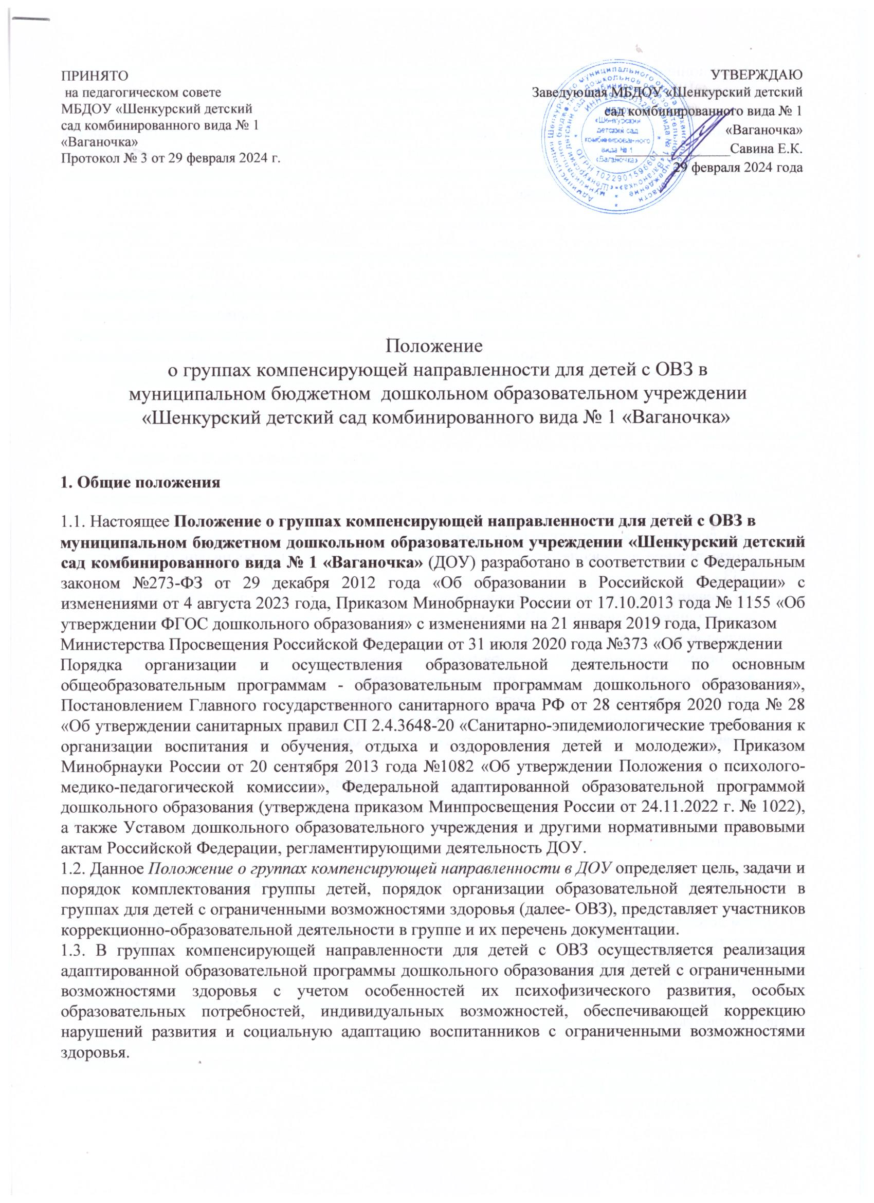

ПРИНЯТО
на педагогическом совете
МБДОУ «Шенкурский детский
сад комбинированного вида № 1
«Ваганочка»
Протокол № 3 от 29 февраля 2024 г.

УТВЕРЖДАЮ
Заведующая МБДОУ «Шенкурский детский
сад комбинированного вида № 1 «Ваганочка» ________________Савина Е.К.
29 февраля 2024 года

Положение
о группах компенсирующей направленности для детей с ОВЗ в муниципальном бюджетном дошкольном образовательном учреждении
«Шенкурский детский сад комбинированного вида № 1 «Ваганочка»

Общие положения

Настоящее Положение о группах компенсирующей направленности для детей с ОВЗ в
муниципальном бюджетном дошкольном образовательном учреждении «Шенкурский детский сад комбинированного вида № 1 «Ваганочка» (ДОУ) разработано в соответствии с Федеральным законом №273-ФЗ от 29 декабря 2012 года «Об образовании в Российской Федерации» с изменениями от 4 августа 2023 года, Приказом Минобрнауки России от 17.10.2013 года № 1155 «Об утверждении ФГОС дошкольного образования» с изменениями на 21 января 2019 года, Приказом
Министерства Просвещения Российской Федерации от 31 июля 2020 года №373 «Об утверждении
Порядка организации и осуществления образовательной деятельности по основным общеобразовательным программам - образовательным программам дошкольного образования», Постановлением Главного государственного санитарного врача РФ от 28 сентября 2020 года № 28 «Об утверждении санитарных правил СП 2.4.3648-20 «Санитарно-эпидемиологические требования к организации воспитания и обучения, отдыха и оздоровления детей и молодежи», Приказом Минобрнауки России от 20 сентября 2013 года №1082 «Об утверждении Положения о психолого-медико-педагогической комиссии», Федеральной адаптированной образовательной программой дошкольного образования (утверждена приказом Минпросвещения России от 24.11.2022 г. № 1022), а также Уставом дошкольного образовательного учреждения и другими нормативными правовыми актам Российской Федерации, регламентирующими деятельность ДОУ.
1.2. Данное Положение о группах компенсирующей направленности в ДОУ определяет цель, задачи и порядок комплектования группы детей, порядок организации образовательной деятельности в группах для детей с ограниченными возможностями здоровья (далее- ОВЗ), представляет участников коррекционно-образовательной деятельности в группе и их перечень документации.
1.3. В группах компенсирующей направленности для детей с ОВЗ осуществляется реализация адаптированной образовательной программы дошкольного образования для детей с ограниченными возможностями здоровья с учетом особенностей их психофизического развития, особых образовательных потребностей, индивидуальных возможностей, обеспечивающей коррекцию нарушений развития и социальную адаптацию воспитанников с ограниченными возможностями здоровья.
1.4. Коррекционно-развивающая работа в группах компенсирующего направления проводится специалистами дошкольного образовательного учреждения с письменного согласия родителей (законных представителей).
1.5. Основными формами организации работы с детьми, нуждающимися в помощи, являются индивидуальные, подгрупповые и групповые занятия коррекционно-образовательной деятельности. 1.6. Отношения между ДОУ и родителями (законными представителями) регулируются договором, заключаемым в установленном порядке.

Цель и задачи группы компенсирующей направленности детей с ОВЗ
2.1. Целью организации образовательной деятельности в группах компенсирующей направленности для детей с ОВЗ в ДОУ, обозначенной в положении, является реализация прав детей с ограниченными возможностями здоровья на получение общедоступного и бесплатного дошкольного образования по адаптированной основной образовательной программе дошкольного образования детей, согласно утвержденному Положению об организации инклюзивного образования в ДОУ
2.2. К основным задачам реализации образовательной деятельности в группах компенсирующей направленности в ДОУ относится:
- разработка и реализация адаптированной основной образовательной программы дошкольного образования;
- организация комплексной помощи воспитанникам детского сада по коррекции тяжелых нарушений речи и задержки психического развития;
- своевременное выявление особых образовательных потребностей воспитанников, имеющих ОВЗ;
- обеспечение индивидуально ориентированной психолого-медико-педагогической помощи воспитанникам, имеющим ОВЗ, с учетом особенностей их психофизического развития и индивидуальных возможностей;
- обеспечение взаимодействия в разработке и реализации коррекционных мероприятий педагогических, медицинских работников дошкольного образовательного учреждения и других организаций, специализирующихся в области оказания поддержки детям, имеющим нарушения речи и задержку психического развития;
- охрана и укрепление физического и психического здоровья детей с ОВЗ, в том числе их эмоциональное благополучие;
- обеспечение взаимодействия с родителями (законными представителями) воспитанников детского сада по преодолению у ребенка ТНР, ЗПР, РАС или УО;
- повышение педагогической компетентности родителей (законных представителей) в вопросах развития и воспитания детей дошкольного возраста, имеющих ОВЗ.

Порядок комплектования группы компенсирующей направленности для детей с ОВЗ в ДОУ
3.1. Прием детей в дошкольное образовательное учреждение осуществляется в течение всего календарного года при наличии свободных мест, согласно разработанному и утвержденному Положению о порядке приема, перевода и отчисления детей ДОУ
3.2. Комплектование группы компенсирующей направленности для детей с ОВЗ осуществляется в соответствии с приказом заведующего дошкольным образовательным учреждением на основании следующих документов:
- заключения психолого-медико-педагогической комиссии (действительно в течение календарного года с даты его подписания);
- заявления родителей (законных представителей).
  - Комплектование групп компенсирующей направленности для детей с ОВЗ осуществляется с учетом тяжести диагноза ребенка и их возраста, согласно СП 2.4.3648-20.
  - Количество детей в группах компенсирующей направленности для детей с тяжелыми нарушениями речи составляет:
- 6 детей в возрасте до 3 лет;
- 10 детей в возрасте старше 3 лет.
3.5. Количество детей в группах компенсирующей направленности с фонетико-фонематическими нарушениями речи:
- 12 детей в возрасте старше 3 лет.
3.6. Количество детей в группах компенсирующей направленности для детей с задержкой психоречевого развития:
- 6 детей в возрасте до 3 лет.
3.7. Количество детей в группах компенсирующей направленности для детей с задержкой психического развития:
- 10 детей в возрасте старше 3 лет.
3.8. Количество детей в группах компенсирующей направленности для детей с расстройством аутистического спектра (РАС):
- 5 детей для обеих возрастных групп
  - Допускается организовывать разновозрастные группы компенсирующей направленности для детей от 2 месяцев до 3 лет и от 3 лет и старше с учетом возможности детского сада в них режима дня, соответствующего анатомо-физиологическим особенностям детей каждой возрастной группы, с предельной наполняемостью 6 и 12 человек соответственно.
  - Сроки реализации коррекционной работы в группе компенсирующей направленности для детей с ОВЗ зависят от степени выраженности речевых нарушений ребёнка, динамики коррекционной работы, индивидуально-личностных особенностей, условий воспитания в семье и могут составлять от 1 года до 3-х лет.
  - Во время пребывания в группе компенсирующей направленности для детей с ОВЗ, в случае отсутствия положительной динамики коррекционной работы, воспитанник детского сада может быть направлен на повторное обследование специалистами ПМПК для получения рекомендаций по выбору дальнейших направлений коррекционно-педагогической помощи. В случае отказа родителей (законных представителей) ребенка от рекомендованной специалистами ПМПК дальнейшей образовательной траектории, педагоги ДОУ не несут ответственности за полное устранение дефекта ребенка.
  - Отчисление воспитанников из группы компенсирующей направленности для детей с ОВЗ осуществляется на основании решения территориальной ПМПК и оформляется приказом заведующего дошкольным образовательным учреждением.

Организация деятельности группы компенсирующей направленности для детей с тяжелыми нарушениями речи и задержкой психического развития
4.1. Группа является структурной единицей дошкольного образовательного учреждения.
4.2. Режим работы детского сада – пятидневная рабочая неделя. Максимальная продолжительность пребывания воспитанников в дошкольном образовательном учреждении – с 8.00 до 18:00.
4.3. Помещение группы компенсирующей направленности для детей с ОВЗ соответствует требованиям санитарных норм и правилам пожарной безопасности.
4.4. Распорядок дня для воспитанников группы устанавливается с учётом требований АООП для детей с ОВЗ и рекомендаций, действующих СанПиН.
4.5. Планирование всего объема работы определяется целями и задачами коррекционно- развивающей деятельности в соответствии с требованиями АОП с учетом рекомендаций СанПиН.
4.6. Коррекционно-развивающие занятия проводятся специалистами ДОУ по подгруппам параллельно в соответствии с АОП дошкольного образования для детей с ЗПР, АОП дошкольного образования для детей с ТНР, АОП для детей с РАС.
4.7.. Индивидуальные коррекционные занятия проводятся вне занятий, предусмотренных АОП дошкольного образования для детей с ЗПР, АОП дошкольного образования для детей с ТНР, АОП для детей с РАС с учетом режима работы детского сада и психофизических особенностей развития детей дошкольного возраста.
4.8. Продолжительность коррекционно-развивающих занятий определяется в соответствии с санитарно-эпидемиологическими требованиями и составляет
- для детей от 1,5 до 3 лет - не более 10 мин;
- для детей от 3 до 4-х лет - не более 15 мин;
- для детей от 4-х до 5-ти лет - не более 20 мин;
- для детей от 5 до 6-ти лет - не более 25 мин; • для детей от 6-ти до 7-ми лет - не более 30 мин.
4.10. Продолжительность коррекционно-развивающего обучения детей определяется структурой и выраженностью речевого дефекта и составляет:
- с нарушением произношения отдельных звуков от 3-х до 9-ти месяцев (примерно от 45 до 60 часов);
- с фонетико-фонематическим недоразвитием речи и нарушениями чтения и письма, обусловленными фонетико-фонематическим или фонематическим недоразвитием речи – от 4х до 9-ти месяцев (от одного полугодия до целого учебного года), примерно от 45 до 60 часов;
- с общим недоразвитием речи и нарушениями чтения и письма, обусловленными общим недоразвитием речи от 1,5 до 2-х лет (на уровне фонем отводится 73-85 занятий; на уровне слова 45-60 занятий; на уровне связной речи 30 занятий; имеющими отклонения фонетического и лексико-грамматического развития 65-95 часов занятий). Количество занятий для детей с ОНР может быть увеличено.
4.11. Ответственность за посещение воспитанниками занятий в группе компенсирующей направленности для детей с ОВЗ несут родители (законные представители), учитель-дефектолог, учитель-логопед, воспитатели группы, администрация детского сада.

Участники коррекционно-образовательной деятельности в группе компенсирующей направленности для детей с ОВЗ
5.1. При получении дошкольного образования детьми с ограниченными возможностями здоровья в группах компенсирующей направленности в штатное расписание ДОУ вводятся штатные единицы следующих специалистов: учитель-дефектолог (олигофренопедагог, сурдопедагог, тифлопедагог), учитель-логопед, педагог-психолог, тьютор, ассистент (помощник) на каждую группу:
- для детей с тяжелыми нарушениями речи - не менее 1 штатной единицы учителя-логопеда, не менее 0,5 штатной единицы педагога-психолога;
- для детей с задержкой психического развития - не менее 1 штатной единицы учителя-дефектолога (олигофренопедагога) и/или педагога-психолога, не менее 0,5 штатной единицы учителя-логопеда;
- для детей с расстройством аутистического спектра – не менее 0,5 штатной единицы учителя-дефектолога, (олигофренопедагога) и/или педагога-психолога, не менее 0,5 штатной единицы учителя-логопеда.
  - Педагоги детского сада интегрировано осуществляют комплекс мероприятий по диагностике и коррекции речевых нарушений у детей с ОВЗ, и консультируют их родителей (законных представителей) по вопросам развития речи, Положение о взаимодействии логопеда со специалистами.
  - Специалисты детского сада проводят занятия строго по расписанию, утверждённому заведующим дошкольным образовательным учреждением.
  - Родители (законные представители) имеют право защищать законные права и интересы детей, принимать участие в деятельности ДОУ в соответствии с его Уставом, знакомиться с материалами обследования детей, характером коррекционных методов их обучения.

Формы учета деятельности и отчетности специалистов группы компенсирующей направленности
6.1. В перечень основной документации специалистов группы компенсирующей направленности входит:
- настоящее Положение о работе группы компенсирующей направленности для детей с ОВЗ в детском саду;
- копия заключения ПМПК;
- речевые карты (учитель-логопед);
- протоколы обследования воспитанников (учитель-дефектолог);
- карты психоэмоционального развития детей (педагог-психолог);
- перспективный план работы;
- календарный план работы (учитель-логопед);
- индивидуальный учебный план (учитель-логопед, учитель-дефектолог);
- тетрадь взаимодействия учителя-логопеда, учителя-дефектолога и воспитателя группы; • индивидуальные тетради ребенка (учитель-логопед, учитель-дефектолог);
- график работы специалиста на учебный год.
  - Речевая карта, протокол обследования ребенка, карта психоэмоционального развития заполняется специалистами коррекционного звена на воспитанника в ходе всестороннего обследования в начале учебного года.
  - В течение учебного года проводится промежуточное обследование, результаты которого фиксируются в речевую карту, протоколы обследования ребенка и карту психоэмоционального развития.
  - Перспективный план работы составляется с учетом возраста и структуры психоречевых нарушений.
  - Календарный план работы фиксирует дату, тему фронтального или подгруппового занятия (в соответствии с перспективным планированием), цель. Форма календарного плана выбирается специалистом.
  - Индивидуальный учебный план составляют на основе анализа результатов обследования. Тетрадь взаимодействия учителя-логопеда, учителя-дефектолога и воспитателя группы содержит задание специалистов, рекомендации по их выполнению, примечания воспитателя группы.
6.7. Индивидуальные тетради ребенка оформляются на каждого ребенка группы. В них записываются задания для закрепления знаний, умений и навыков, полученных на коррекционно-развивающих занятиях. Специалисты вправе использовать печатные рабочие тетради для индивидуальной работы с детьми. В конце рабочей недели индивидуальные тетради передаются родителям/законным представителям для домашних занятий в выходные дни, так как качество коррекционной работы во многом зависит от совместной работы специалистов и родителей/законных представителей.

Руководство и контроль деятельности группы компенсирующей направленности для детей с ОВЗ
7.1. Систематический контроль и персональную ответственность за правильную организацию в группах образовательной деятельности и проведение всего комплекса мероприятий осуществляет заведующий дошкольным образовательным учреждением.
7.2. Права и обязанности педагогического и обслуживающего персонала группы компенсирующей направленности определяются действующими в дошкольном образовательном учреждении Правилами внутреннего трудового распорядка в ДОУ, должностными инструкциями и другими локальными актами.
7.3. Учебно-методическое руководство осуществляет заместитель заведующей по УВР.

Заключительные положения
8.1. Настоящее Положение о группах компенсирующей направленности для детей с ОВЗ является локальным нормативным актом ДОУ, принимается на Педагогическом совете и утверждается (либо вводится в действие) приказом заведующего детским садом.
8.2. Все изменения и дополнения, вносимые в настоящее Положение, оформляются в письменной форме в соответствии действующим законодательством Российской Федерации.
8.3. Положение принимается на неопределенный срок. Изменения и дополнения к Положению принимаются в порядке, предусмотренном п.8.1 настоящего Положения.
8.4. После принятия Положения (или изменений и дополнений отдельных пунктов и разделов) в новой редакции предыдущая редакция автоматически утрачивает силу.

